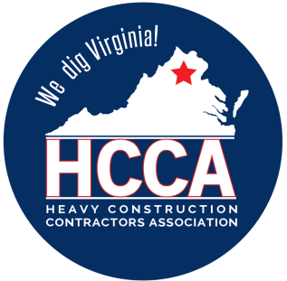 Heavy Construction Contractors Association 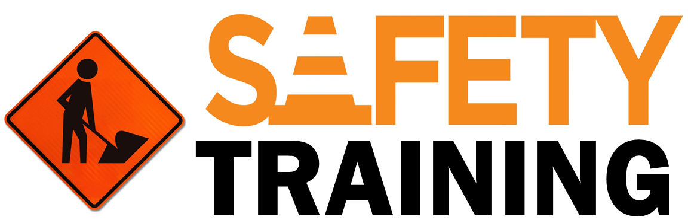

9251 Industrial Court-Suite 201, Manassas, Virginia 20109

(703) 392-7410 phone / (703) 392-7249 fax

**Toolbox Talks Cuidado con el terreno irregular**

El terreno irregular es a menudo un peligro que se pasa por alto, porque muchos sienten que hay muchos otros peligros presentes en el lugar de trabajo. Sin embargo, todos y cada uno de los años, hay varias lesiones en los tobillos y las rodillas debido a los desniveles del terreno. ¿Cuáles son algunos de los culpables que muchos de nosotros damos por sentados?

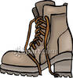

* **Bordillos**
* **Bordes fresados**
* **Herramientas en el suelo**
* **Registros elevados**
* **Equipo de desmontaje**: saltar rápidamente de una camioneta pick-up o incluso girar cuando solo queda un peldaño de la escalera sobre un rodillo puede ser suficiente para torcer o hacer rodar el tobillo.
* **Excavaciones:** tenga cuidado con escalar dentro y fuera de las excavaciones, en particular, cuando la excavación tiene solo 1-3 pies de profundidad. Recientemente, un trabajador de la empresa se lesionó mientras dos trabajadores intentaban sacar un encofrado de hormigón de una excavación de 2 pies, y la pendiente cedió mientras el trabajador lo intentaba**.**
* **Línea de cuerda** – Peligro de tropiezo
* **Estructuras de hormigón**

Debido a la naturaleza de nuestro trabajo, sería inverosímil marcar todos y cada uno de los elementos con los que pudiéramos tropezarnos o volcarnos el tobillo. Sin embargo, podemos reducir significativamente nuestras posibilidades de lesiones al:

* **Ser consciente de los peligros** – Capataces, trabajadores: al comienzo de cada trabajo, tómese un minuto para identificar posibles peligros de tropiezos, resbalones o vuelcos de tobillos.
* **Usar botas de trabajo que apoyan los tobillos de manera adecuada** – Los trabajadores deben usar botas de trabajo que ofrezcan soporte / protección para los tobillos. Ahora, tómese un momento para examinar su propio calzado ... ¿Están sus cordones bien ajustados lo suficientemente altos como para asegurarse de que, si se resbalara de un bordillo inesperadamente, su tobillo tuviera suficiente apoyo para evitar lesiones?

Las lesiones de tobillo o rodilla pueden tener un impacto significativo en su vida, así que no se arriesgue a sufrir una lesión que podría limitarlo en los próximos años. Tómese el tiempo AHORA para abrocharse los cordones y recuerde siempre mantener esto como parte de su rutina diaria.

**MONTAJE Y DESMONTAJE DE EQUIPO DE FORMA SEGURA**

Se espera que monte y desmonte el equipo utilizando el sistema de contacto de 3 puntos. Esto significa que debe tener tres extremidades sujetando el equipo en todo momento, como se ve en la imagen de abajo.

Los pasos fundamentales que se deben seguir durante el montaje de cualquier máquina que se encuentre en funcionamiento son:

 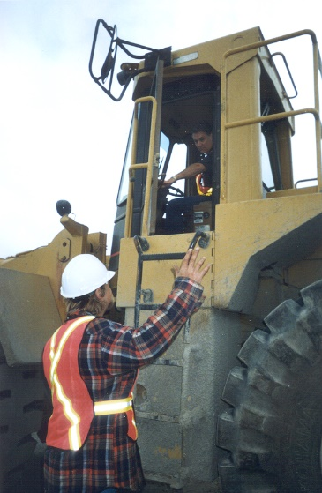 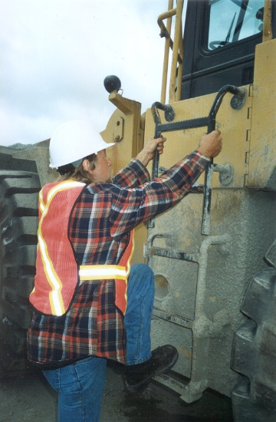 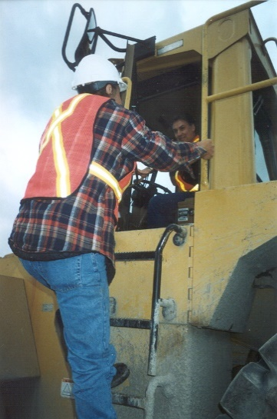

1. Asegúrese de que el equipo está completamente parado,
2. Haga contacto visual con el operador,
3. Asegúrese de que el operador no comience a moverse mientras usted está en la máquina,
4. Utilice el sistema de contacto de 3 puntos para montar y desmontar el equipo.
5. Mire hacia el equipo mientras monta y desmonta.
6. No se retuerza al desmontar el equipo.
7. Tenga cuidado con las superficies resbaladizas.
8. No lleve NADA mientras monta o desmonta el equipo.